電通二甲微處理器實驗 實驗結報

實驗名稱 | Lab 10 –紅外線控制
組別 | 32 | 組員 | 楊峻03050175 李仕如03050574

- 實驗目的
1. 認識紅外線
2 偵測人體移動
3 認識紅外線遙控
4 解析紅外線遙控碼
5 紅外線遙控伺服馬達
6 從Arduino發射紅外線遙控訊號
7 紅外線遙控相機
- 實驗步驟
先認識紅外線
接線，如果成功了就可以測試
成功
- 程式碼
#include <IRremote.h>
// 接收紅外線
const int irReceiverPin = 2;
IRrecv irrecv(irReceiverPin);
decode_results results;
void setup()
{
Serial.begin(9600);
irrecv.enableIRIn();
}
void loop()
{
if(irrecv.decode(&results))
{
Serial.print("irCode : ");
Serial.println(results.value, HEX);
Serial.print(", bits : ");
Serial.println(results.bits);
irrecv.resume();
}
}

#include<IRremote.h>
const int irReceiverPin = 2;
const int buttonPin = 4;
int buttonState = 3;
IRsend irsend;
IRrecv irrecv(irReceiverPin);
decode_results results;
void setup()
{
Serial.begin(9600);
/*Serial.begin(9600);
irrecv.enableIRIn();
Serial.println("03050175 03050574 START");*/
pinMode(buttonPin, INPUT);
}

void loop()
{
/* if(irrecv.decode(&results))
{
Serial.print("irCode: ");
Serial.print(results.value, HEX);
Serial.print(" , bit: ");
Serial.println(results.bits);
irrecv.resume();
}*/
buttonState = digitalRead(buttonPin);

if(buttonState == HIGH)
{
irsend.sendNEC(0x4FB48B7, 32);
Serial.print("X");

}

}

- 電路圖
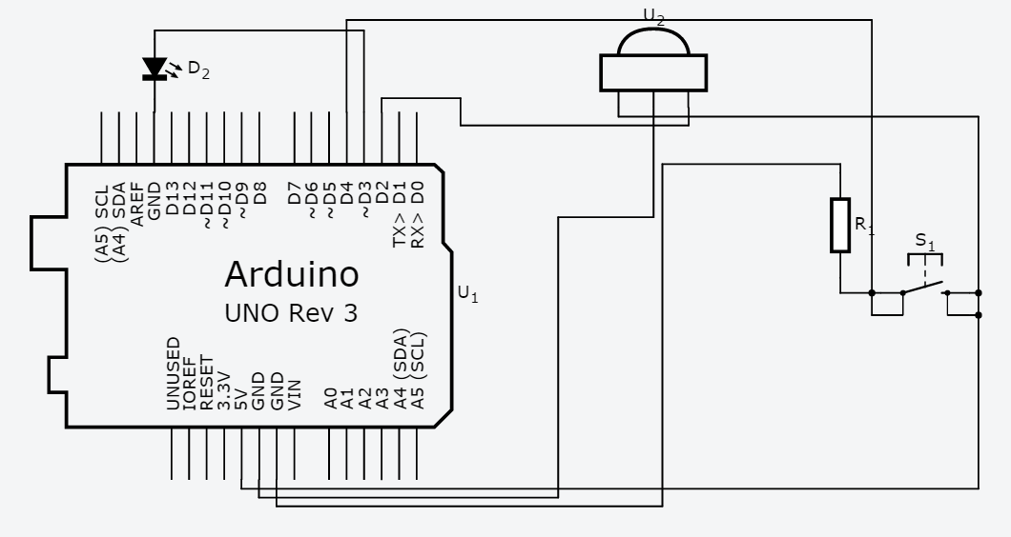

心得討論:
原本以為這次實驗可以很快就結束，但是接好LCD後卻一直沒辦法顯示出圖案，以為是縣接錯了還重接好多次，沒想到竟然是因為我們沒接可變電阻，接完後要讓字體顯示出來又花了我們很多時間，不過我們還是成功解決了程式碼的部分，就這樣完成了這次的實驗。

